计算机21-3班 王煜骐 2021218151

实验二 在vivado中设计1ms定时的时序电路

激励文件代码如下：
`timescale 1ns / 1ps // timescale前的符号是`
module counter(
input clk,
input rst,
output clk_bps
);
//定义了一个计数器模块。该计数器有3个引脚clk、rst和clk_bps
reg [13:0] cnt_first,cnt_second;
//根据激励文件中，时钟周期为10ps，下方设置cnt_second为100，进行进制转换，最终为7871ns
always @( posedge clk or posedge rst )
if( rst )
cnt_first <= 14'd1;
else if( cnt_first == 14'd8151) //可以计算出cnt_first的周期
cnt_first <= 14'd1;
else
cnt_first <= cnt_first + 1'b1;
//cnt_second 相当于给cnt_first做一次进制转换，当cnt_second达到一定次数，进行cnt_bps赋值
always @( posedge clk or posedge rst )
if( rst )
cnt_second <= 14'd0;
else if( cnt_second == 14'd100 ) //可以计算出cnt_second的周期
cnt_second <= 14'd0;
else if( cnt_first == 14'd8151)
cnt_second <= cnt_second + 1'b1;
assign clk_bps = cnt_second == 14'd100 ? 1'b1 : 1'b0; //可以计算出clk_bps的周期
endmodule

仿真截图：
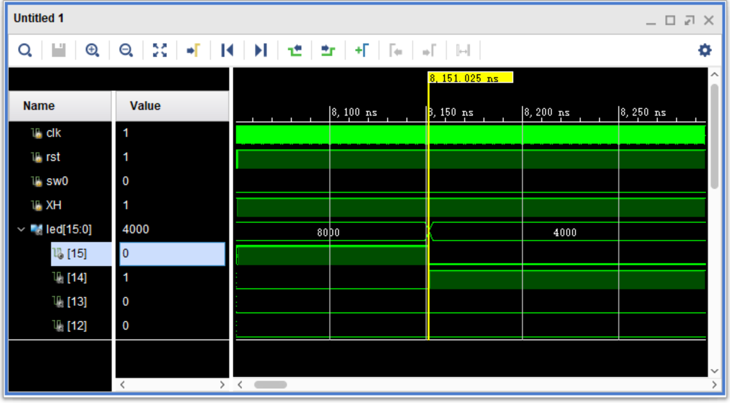
图1 每8151ns改变一次led[15:0]的值

实验三 在verilog中进行组合和时序逻辑电路设计

激励文件代码如下：
（1）编码器输入激励文件：
`timescale 1ns / 1ps // timescale前的符号是`
module encoder8_3_tb;
//定义仿真时输入引脚,由于是仿真，所以定义为reg类型。
reg [7:0] d;
wire [2:0] Q;
initial begin
d = 8'b01011111;//5fh
#10 d = 8'b11110101;//f5h
repeat (20) begin
#10 d = 8'b11111110;
#10 d = 8'b11111101;
#10 d = 8'b11111011;
#10 d = 8'b11110111;
#10 d = 8'b11101111;
#10 d = 8'b11011111;
#10 d = 8'b10111111;
#10 d = 8'b01111111;
end
end
encoder8_3 encoder8_3(
.d(d),
.Q(Q)
);
endmodule

- 优先编码器输入激励文件：
`timescale 1ns/1ns
module encoder8_3_tb;
reg [7:0] din;
wire [2:0]out;
initial begin
din=0;
repeat (20) begin
#10 din=8'b0101_1111;
#15 din=8'b1111_1110;
#10 din=8'b0111_1111;
#5 din=8'b1010_1111;
#20 din=8'b1111_0101;
#10 din=8'b1111_1011;
#7 din=8'b1110_0111;
#9 din=8'b1011_1111;
#8 din=8'b0011_1111;
end
end
encoder8_3 u1( din,out);
endmodule
- 七段译码器输入激励文件：
`timescale 1ns/1ps;
module converter_tb;
reg[3:0] DB;
wire[6:0] SEG;
initial begin
DB = 4'b1000;//8
# 20
DB = 4'b0001;//1
# 20
DB = 4'b0101;//5
# 20
DB = 4'b0001;//1
# 20
$stop;
end
converter converter(.DB(DB),
.SEG(SEG)
);
endmodule

（4）比较器输入激励文件：
`timescale 1ns / 1ps
module comp_tb;
reg [2:0] A;
reg [2:0] B;
reg CLK,RST;
wire AGTB, ALTB, AEQB;
initial
begin
CLK = 1'b1;
RST = 1'b0;
A=3'b000;
B=3'b000;
#20
A=3'b100;
B=3'b001;
#20
A=3'b010;
B=3'b100;
#20
A=3'b100;
B=3'b100;
// 学号后两位为51，在仿真的最后对这两个数进行比较
#20
A=3'b101;
B=3'b001;
#20 $stop;
end
always #5 CLK <= ~CLK;
comp comp(
.CLK(CLK),
.RST(RST),
.A(A),
.B(B),
.AGTB(AGTB),
.ALTB(ALTB),
.AEQB(AEQB)
);
endmodule

（5）全加器输入激励文件：
`timescale 1ns/1ps
module full_adder_tb ();
reg [3:0] a;
reg [3:0] b;
reg cin;
wire BCDout;
wire [3:0]cout;
initial
begin
a = 4'b0000;
b = 4'b0000;
cin = 1'b0;
# 20
a = 4'b0000;
b = 14'b0000;
cin = 1'b1;
# 20
a = 4'b0000;
b = 4'b0001;
cin = 1'b0;
# 20
a = 4'b0000;
b = 4'b0001;
cin = 1'b1;
# 20
a = 4'b0001;
b = 4'b0000;
cin = 1'b0;
# 20
a = 4'b0001;
b = 4'b0000;
cin = 1'b1;
# 20
a = 4'b0001;
b = 4'b0001;
cin = 1'b0;
# 20
a = 4'b0001;
b = 4'b0001;
cin = 1'b1;
// 在仿真最后使a = 5，b = 1
# 20
a = 4'b0101;
b = 4'b0001;
cin = 1'b0;
# 20 $stop;
end

ful_adder ful_adder (
.a (a),
.b (b),
.BCDout (BCDout),
.cin (cin),
.cout (cout)
);
endmodule

仿真截图：
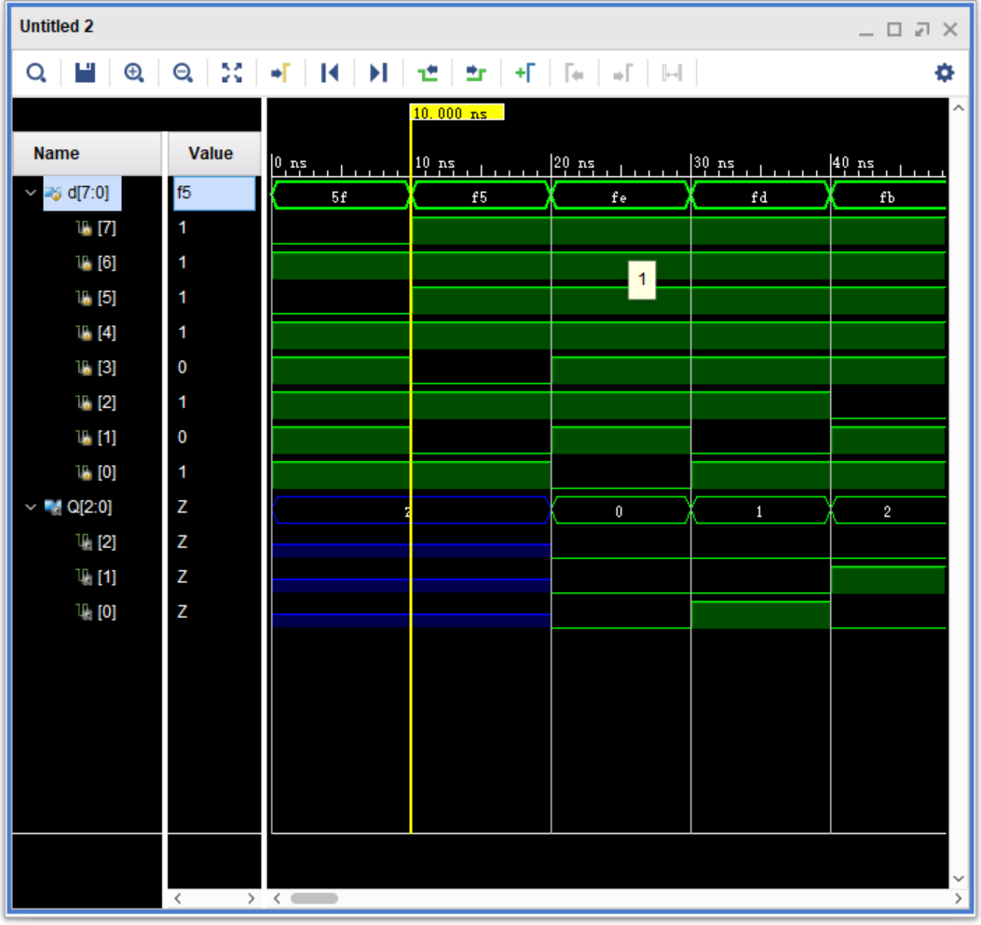
图1. 编码器仿真结果图（前20ns分别为5FH与F5H）
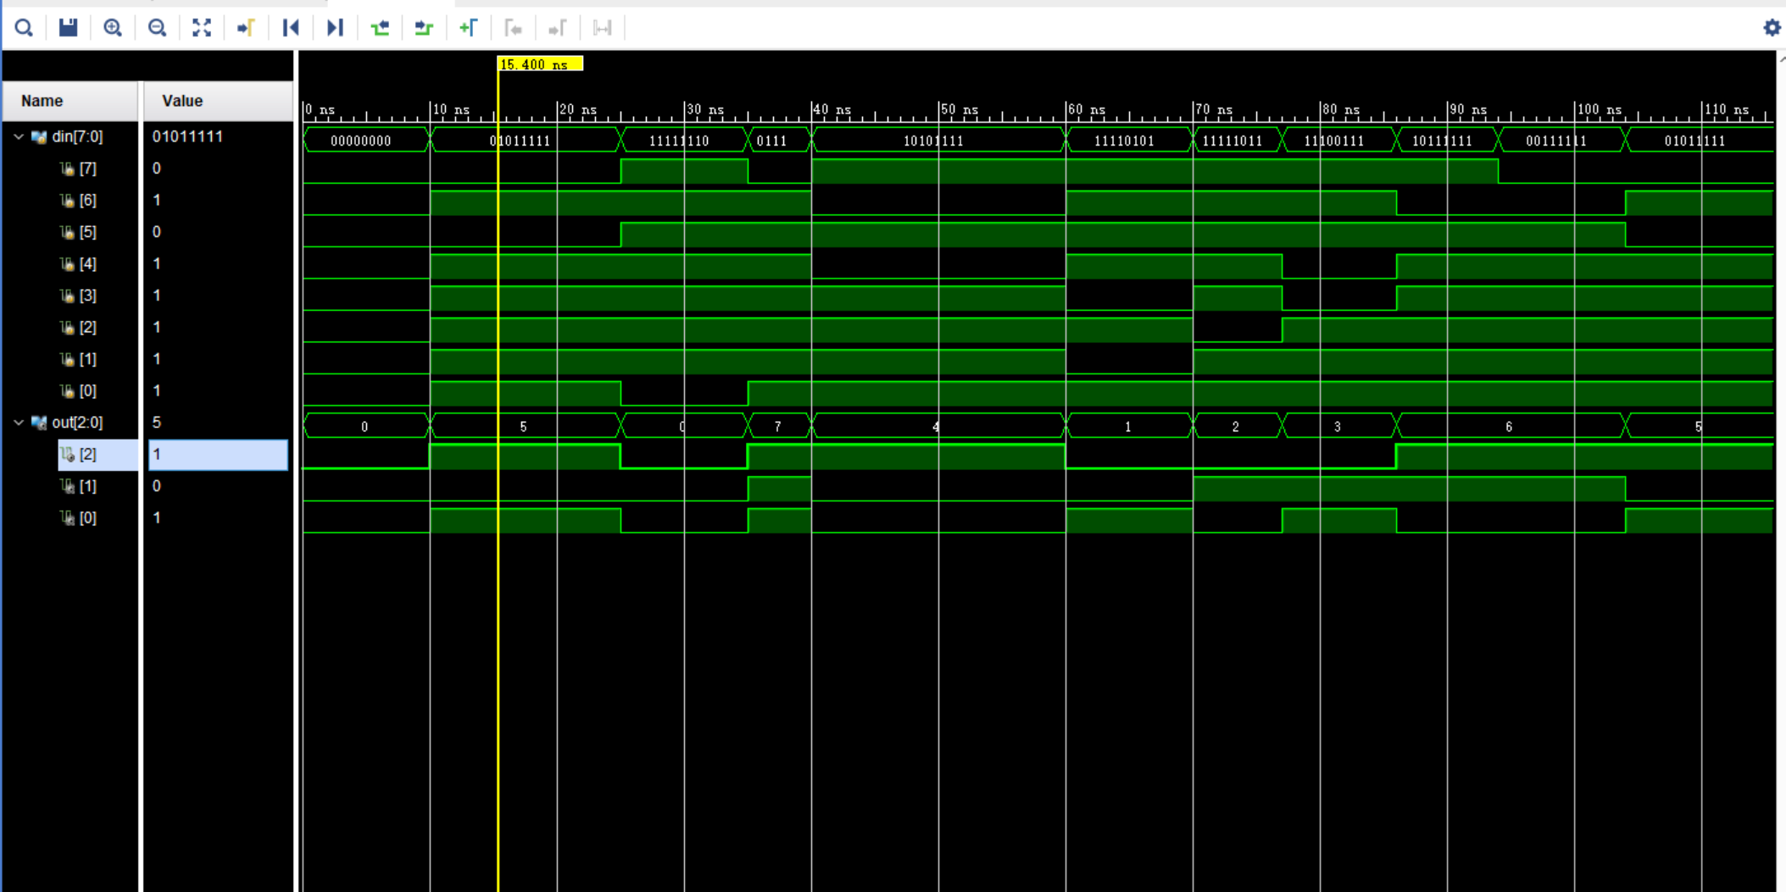
图2. 优先编码器仿真结果图

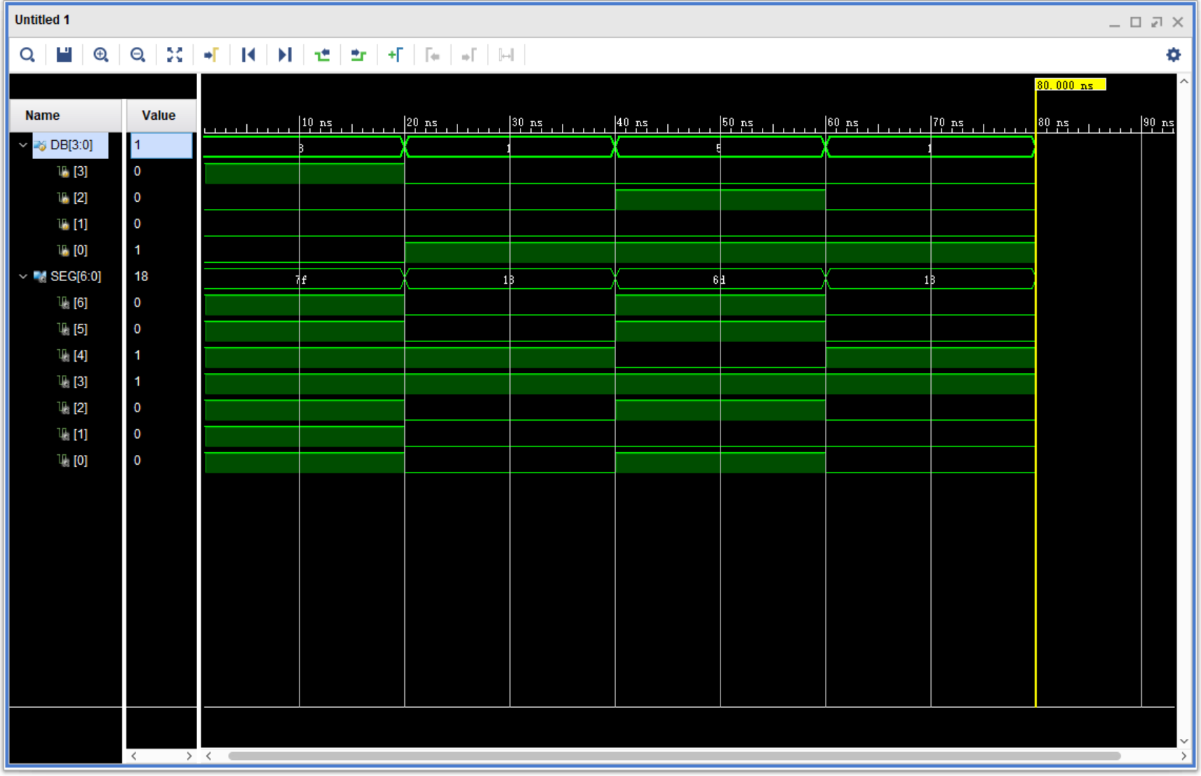
图3. 七段译码器仿真结果图

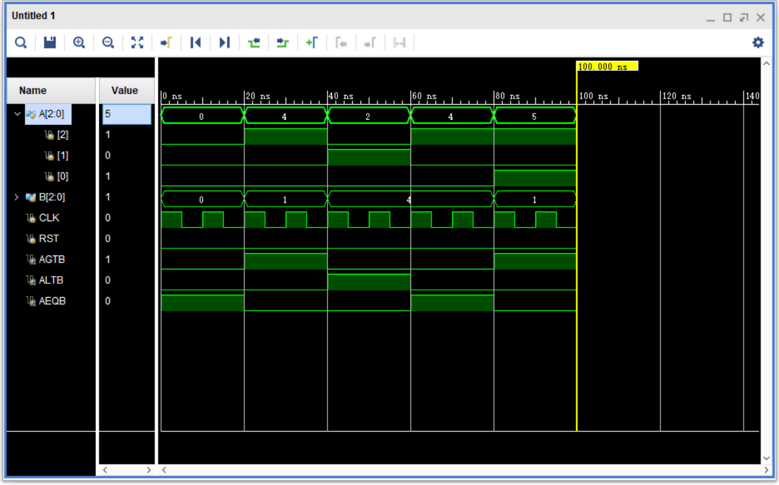
图4. 比较器仿真结果图

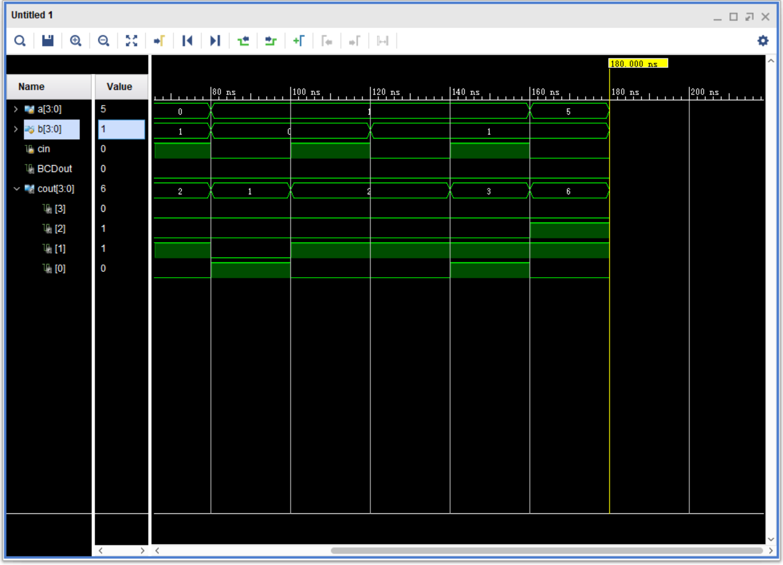
图5. 全加器仿真结果图

实验四 基本时序逻辑电路设计

激励文件代码如下：
- 基本D触发器输入激励文件：
`timescale 1ns/1ps
module full_adder_tb ();
reg d,clk;
wire Q,Qd;
initial
begin
clk = 1'b0;
d = 1'b0;
# 20
d = 1'b1;
# 20
d = 1'b0;
# 20
d = 1'b1;
# 20 $stop;
end
always #5 clk = ~clk;
D D(
.d(d),
.clk(clk),
.Q(Q),
.Qd(Qd));
endmodule

- 同步复位的D触发器输入激励文件：
`timescale 1ns/1ps
module sync_rddf_tb ();
reg clk,reset,d;
wire Q,Qb;
initial
begin
clk = 1'b0;

reset = 1'b1;
d = 1'b0;
# 20
d = 1'b1;
# 20

reset = 1'b0;
d = 1'b0;
# 20
d = 1'b1;
# 20 $stop;
end
always #5 clk = ~clk;
sync_rddf sync_rddf (
.clk(clk),
.reset (reset),
.d (d),
.Q (Q),
.Qb (Qb)
);
endmodule

- 异步复位的D触发器输入激励文件：
`timescale 1ns/1ps
module async_rddf_tb ();
reg clk,reset,d;
wire Q,Qb;
initial
begin
clk = 1'b0;
reset = 1'b1;
d = 1'b0;
# 20
d = 1'b1;
# 20
reset = 1'b0;
d = 1'b0;
# 20
d = 1'b1;
# 20 $stop;
end
always #5 clk = ~clk;
async_rddf async_rddf (
.clk(clk),
.reset (reset),
.d (d),
.Q (Q),
.Qb (Qb)
);
endmodule

- 同步置位/复位的D触发器输入激励文件：
`timescale 1ns/1ps
module sync_rsddf_tb ();
reg clk,reset,set,d;
wire Q,Qb;
initial
begin
clk = 1'b0;
set = 1'b0;
reset = 1'b1;
d = 1'b0;
# 20
set = 1'b0;
reset = 1'b1;
d = 1'b1;
# 20
set = 1'b1;
reset = 1'b0;
d = 1'b0;
# 20
set = 1'b1;
reset = 1'b0;
d = 1'b1;
# 20
set = 1'b1;
reset = 1'b1;
d = 1'b0;
# 40
set = 1'b1;
reset = 1'b1;
d = 1'b1;
# 40
$stop;
end
always #5 clk = ~clk;
sync_rsddf sync_rsddf (
.clk(clk),
.reset (reset),
.set(set),
.d (d),
.Q (Q),
.Qb (Qb)
);
endmodule

- 模7加法计数器顶层addcounter.v文件：
module addcounter(clk,Q,cnt);
input clk ;
output[3:0] Q;
output [3:0] cnt;
reg[3:0] Q;
reg [3:0] cnt;
initial
begin
cnt = 4'b0001;
Q = 4'h0000;
end
always@(posedge clk)
begin
if(cnt == 4'b0111)
Q<=Q+1 ;
if(cnt == 4'b0111)
cnt <=4'b0001;
else
cnt <=cnt+4'b0001;
end
endmodule

- 模7加法计数器输入激励文件：
`timescale 1ns/1ps
module addcounter_tb ();
reg clk;
wire [3:0]Q;
wire [3:0]cnt;
initial
begin
clk = 1'b0;
# 155
$stop;
end
always #5 clk = ~clk;
addcounter addcounter (
.clk(clk),
.Q (Q),
.cnt(cnt)
);
endmodule

- 模7减法计数器顶层subcounter.v文件：
module subcounter(clk,Q,cnt);
input clk ;
output[3:0] Q;
output[3:0] cnt;
reg[3:0] Q;
reg[3:0] cnt;
initial
begin
cnt = 4'b0001;
Q = 4'b1111;
end
always@(posedge clk)
begin
if(cnt == 4'b0111)
Q<=Q-1;
if(cnt == 4'b0111)
cnt<=4'b0001;
else
cnt <= cnt + 4'b0001;
end
endmodule

- 模7减法计数器输入激励文件：
`timescale 1ns/1ps
module subcounter_tb ();
reg clk;
wire [3:0]Q;
wire [3:0]cnt;
initial
begin
clk = 1'b0;
# 155
$stop;
end
always #5 clk = ~clk;
subcounter subcounter (
.clk(clk),
.Q (Q),
.cnt(cnt)
);
endmodule

仿真截图：
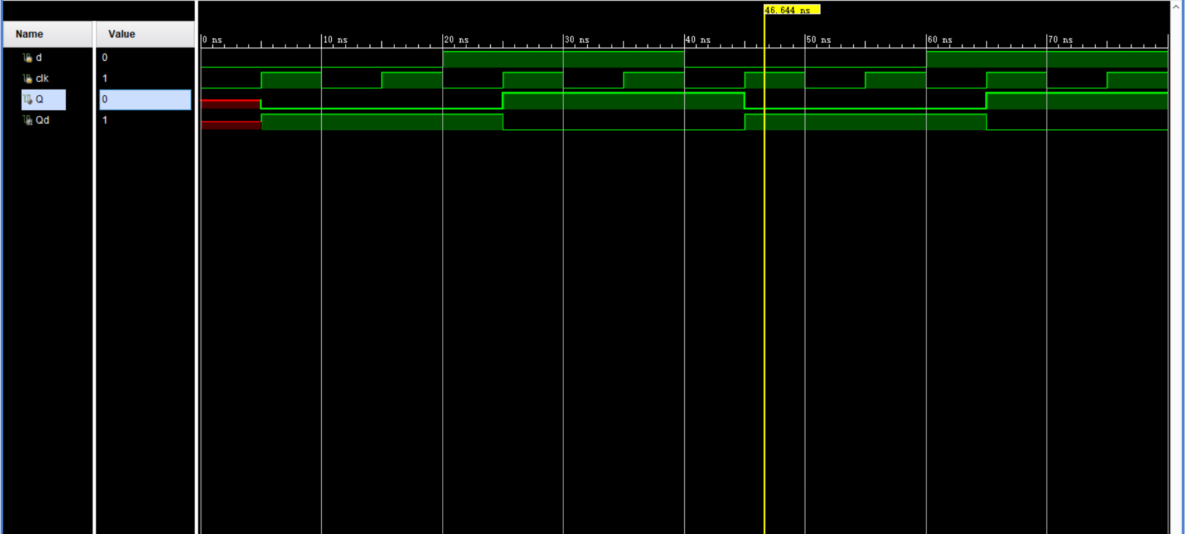
图1. 基本D触发器仿真结果图
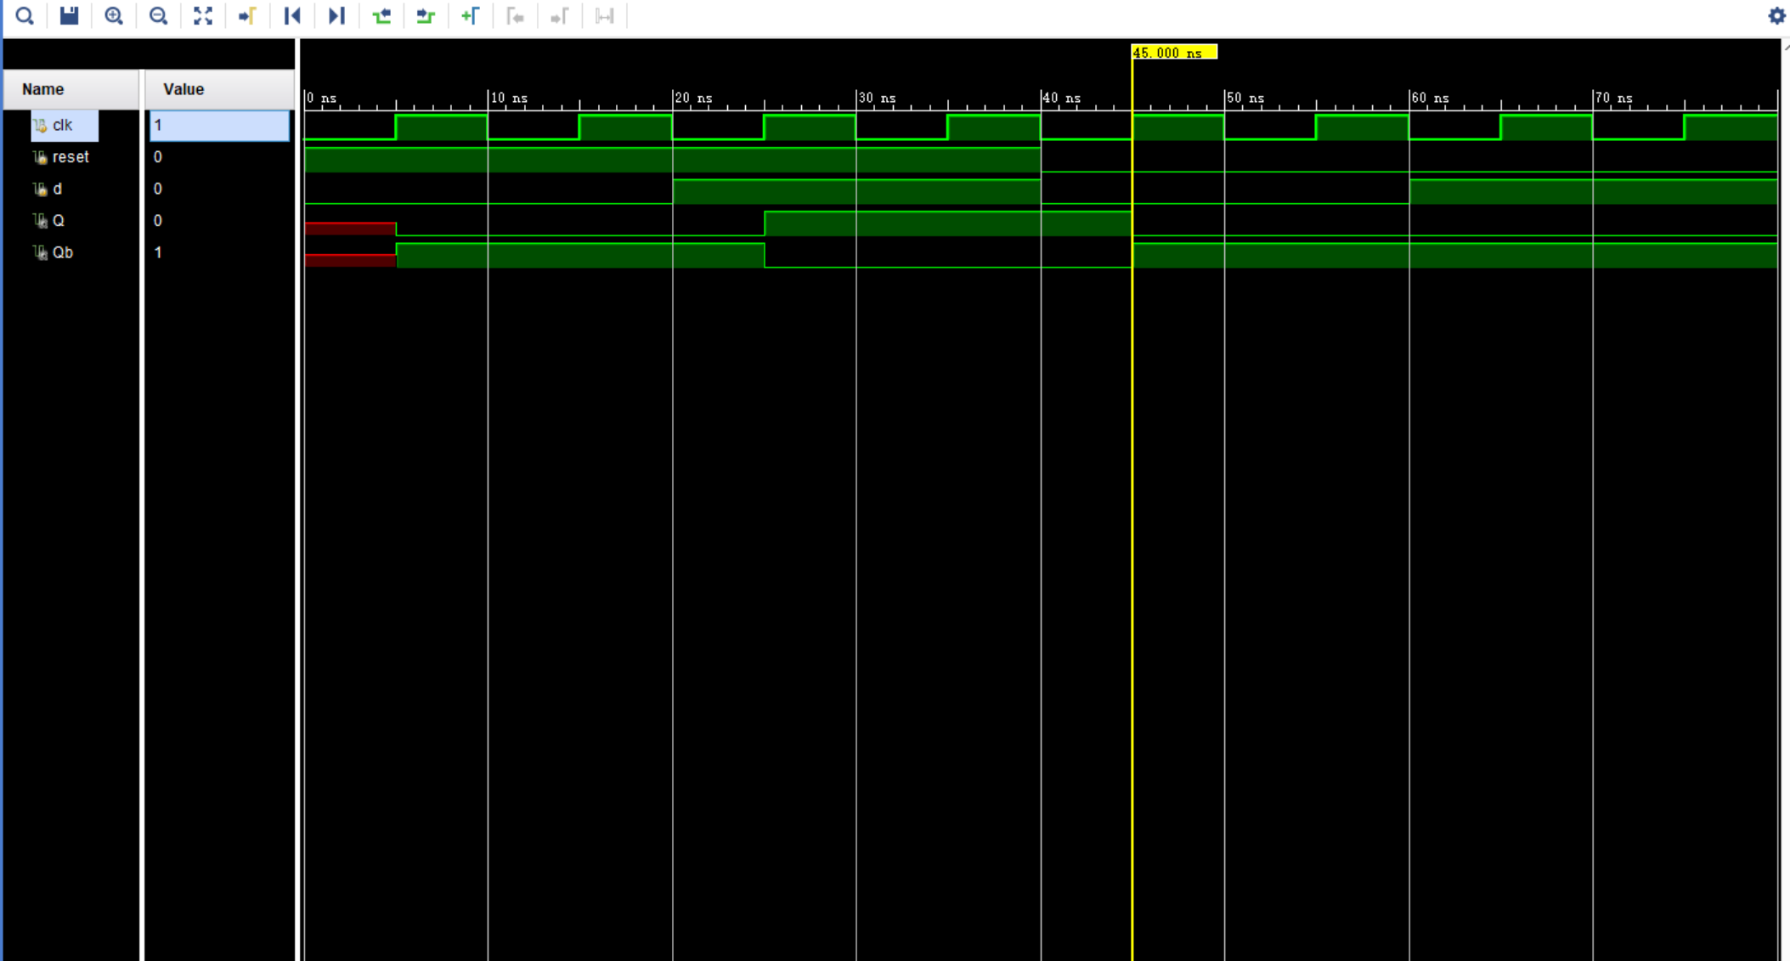
图2. 同步复位的D触发器仿真结果图
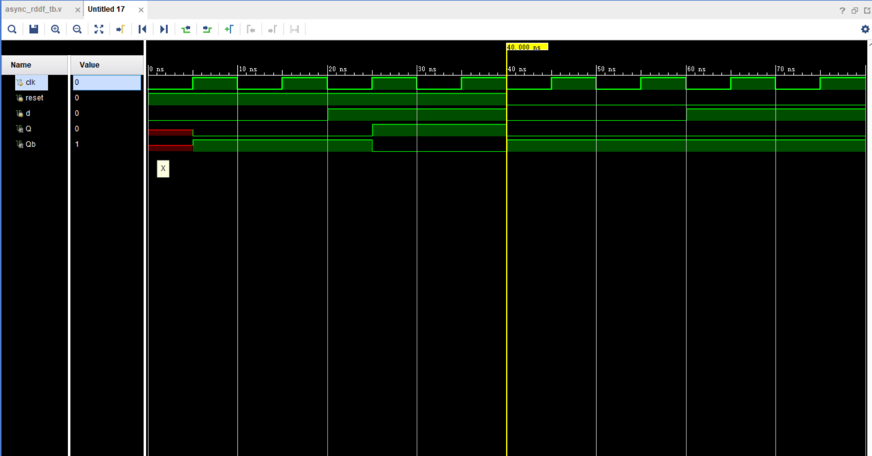
图3. 异步复位的D触发器仿真结果图
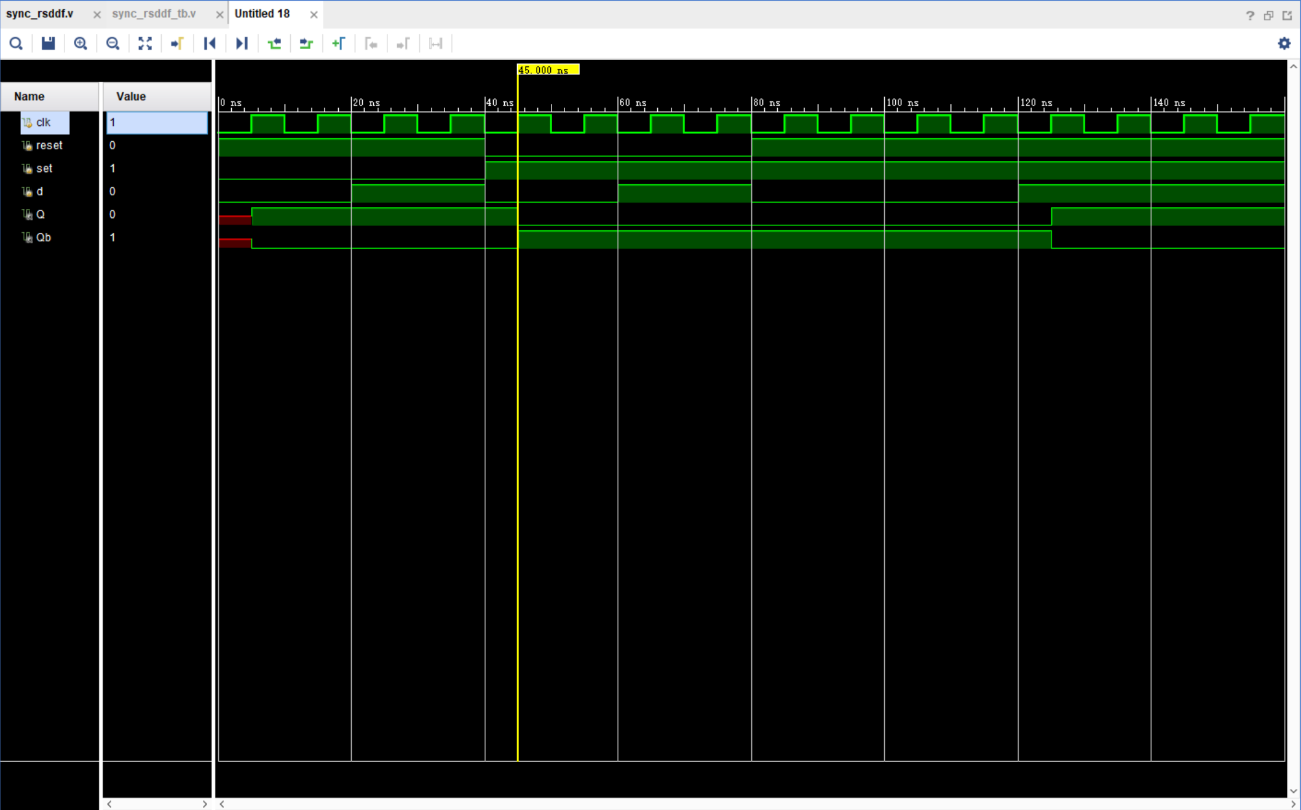
图4. 同步置位/复位的D触发器仿真结果图
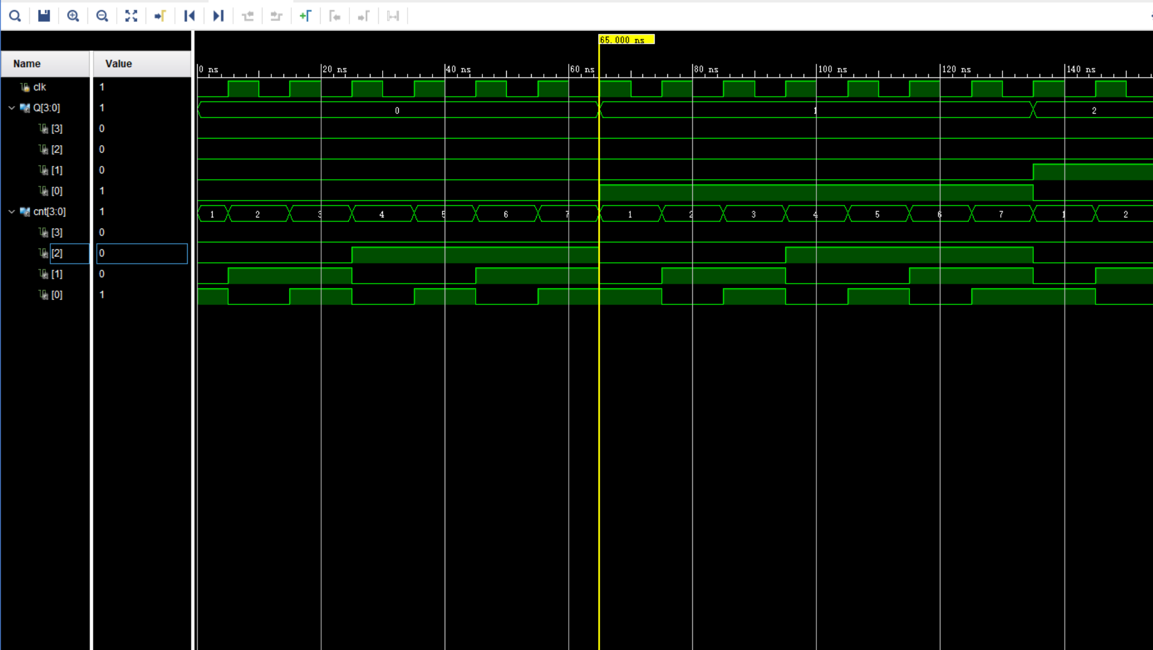
图5. 模7加法计数器仿真结果图
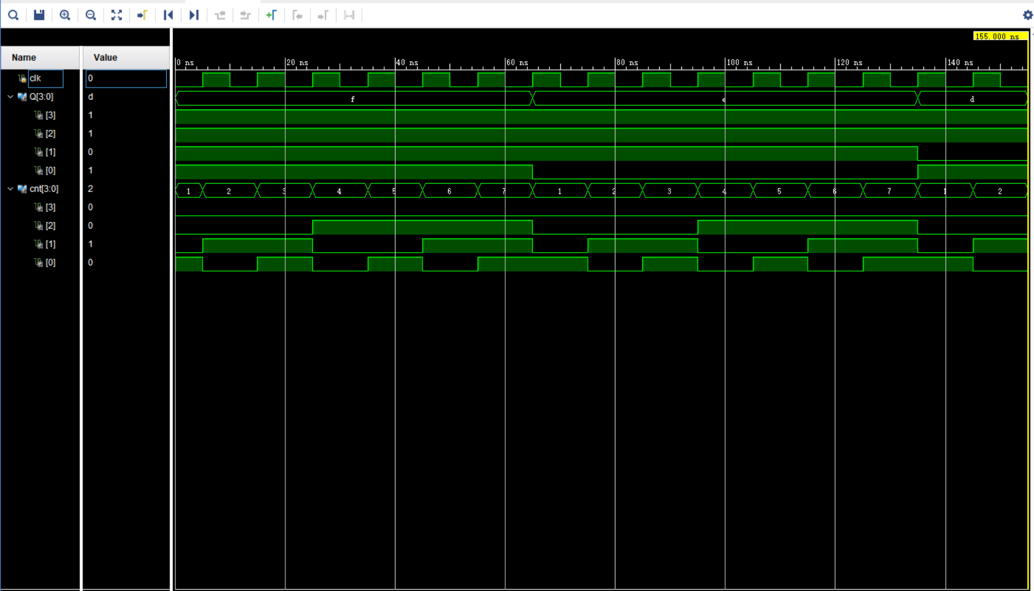
图6. 模7减法计数器仿真结果图

